Gestänge Powerturn / Powerturn F, 215 mm, nach RAL
GEZE

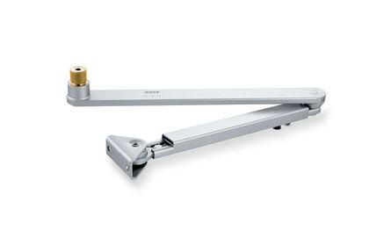Eigenschaften
GTIN:
4042938593762
HAN:
159376
Farbton
nach RAL-Farbkarte
Länge (mm)
215,00
Farbe (Herstellerbezeichnung)
nach RAL
Leibungstiefe
-10 mm bis 130 mm mit Sensorgestänge, -30 mm bis 80 mm ohne Sensorgestänge

